**

ТУ 3461-004-96274707-2015

Светодиодный пылевлагозащищенный

светильник типа ДСП

**Серия 14**

ПАСПОРТ

И ТЕХНИЧЕСКОЕ ОПИСАНИЕ

Московская область

г. Железнодорожный 2015

6.3 Условия хранения светильников должны соответствовать группе 2 по ГОСТ 15150-69 на срок хранения 1 год со дня отгрузки (закрытые или другие помещения с естественной вентиляцией без искусственно регулируемых климатических условий при температуре от -50 до 400С и относительной влажности воздуха 80% при 250С)

6.4 При погрузке, выгрузке и перевозке должны быть соблюдены меры предосторожности от механических повреждений светильника.

**7. Комплект поставки**

В комплект поставки входят:

1. Светильник типа ДСП 14 1шт.
2. Сальник ввода. 1 шт.
3. Заглушка 1 шт.
4. Скоба монтажная 2 шт.
5. Винт-шуруп 4х25 4 шт.
6. Дюбель ф 4мм 4 шт.

7. Упаковка -1 шт.

8. Паспорт-1 шт. (на 1 светильник)

**8. Свидетельство о приемке**

Светильник типа ДСП 14 _______

соответствует ТУ 3461-004-96274707-2015, требованиям ТР ТС НВО и ЭМС, признан годным к эксплуатации.

КОНТРОЛЕР_________________________

Дата выпуска: см. на упаковке

Расшифровка даты выпуска: SN: гг мм чч ХХХХХХ .

год месяц число номер смены и сборщика

**9. Гарантийные обязательства**

9.1 Срок службы светильника не менее 12 лет.

9.2 Предприятие гарнирует безвозмездный ремонт устройства в течение гарантийного срока: 12 месяцев с момента приобретения, но не более 18 месяцев с момента производства, при условии соблюдения правил установки и эксплуатации, транспортирования и хранения.

9.3 Гарантийный ремонт устройства производится по адресу 143980, Московская область, г. Железнодорожный, ул. Промышленная д. 35

9.4 Претензии не принимаются в случае нарушения правил хранения, транспортирования и правил установки и эксплуатации изделия владельцем.

9.5 Гарантийные обязательства выполняются при условии полного соблюдения правил технической эксплуатации электроустановок потребителей.

(утв. приказом Минэнерго РФ от 13 января 2003 г. N 6)

10. Утилизация

10.1 По истечении срока службы светильник разобрать на детали, рассортировать по видам материалов и сдать в специализированные организации по приемке и переработке вторсырья.

**Внимание!**

Правильная эксплуатация светильников и надлежащий уход за ними значительно повышает эффективность их использования. В связи с постоянной работой по совершенствованию светильников в их конструкцию могут быть внесены незначительные изменения, не отраженные в настоящем издании.

**1. Назначение**

1.1. Светильник серии ДСП 14 пылевлагозащищенный предназначен для общего освещения промышленных зданий и складских помещений, с повышенной влажностью и содержанием пыли.

1.2. Светильники рассчитаны для работы в сети переменного тока с напряжением 220 – 230 В номинальной частотой 50 Гц.

* 1. Источник света – мощные, сверхяркие светодиоды.(LED).

1.4. Светильники соответствуют требованиям ГОСТ Р МЭК 60598-1,ГОСТ Р 55705, ТУ 3461-004-96274707-2015.

1.5. Светильники соответствуют классу защиты I от поражения электрическим током по ГОСТ 12.2.007.0-75, в части воздействия механических факторов внешней среды - группе условий эксплуатации М2 по ГОСТ 17516.1

1.6. Климатическое исполнение светильника соответствует исполнению У2, ХЛ3 по ГОСТ 15150-69, температура воздуха от -40 до +55°С и относительной влажностью до 80% и высотой над уровнем моря не более 2000 м

1.7. Окружающая среда невзрывоопасная

Таблица 1.

|  |  |  |  |  |  |  |  |  |  |  |  |
| --- | --- | --- | --- | --- | --- | --- | --- | --- | --- | --- | --- |
| Наименование | Мощность, Вт | Коэффициент мощности  Не менее | Световой поток Лм.  Не менее | Цветовая температура.  К | Коэффициент цветопередачи  Не менее | Коэффициент пульсации светового потока  %  Не более | Степень защиты IP | Масса, кг  Не более | Габариты | | |
| Д | Ш | В |
| ДСП 14-20-001 | 18 | 0,94 | 1500 | 5000 | 0,75 | 5 | IP65 | 0,8 | 590 | 58 | 66 |
| ДСП 14-40-001 | 36 | 0,94 | 3 100 | 5000 | 0,75 | 5 | IP65 | 1,5 | 1180 | 58 | 66 |

Кривая светораспределения – П

Тип кривой силы света – Д

**2.  Техническое обслуживание и ремонт.**

2.1. В процессе эксплуатации светильников рассеиватель покрывается пылью, что приводит к снижению светового потока. Светильники необходимо регулярно чистить (не реже двух раз в год).

Сухая чистка производится с использованием ветоши.

Влажную чистку производят с применением синтетических моющих средств. Смягчение жесткой воды рекомендуется производить с использованием натрия триполифосфата (ГОСТ 13493-86).

2.2 Необходимо периодически производить профилактический осмотр светильника и его деталей, проверять исправность контактов в клеммной колодке, прочность крепления винтов, надежность крепления светильника. Замеченные недостатки устранить.

2.3. Светильник сделан законченным модулем и дополнительный ремонт в процессе эксплуатации не производится.

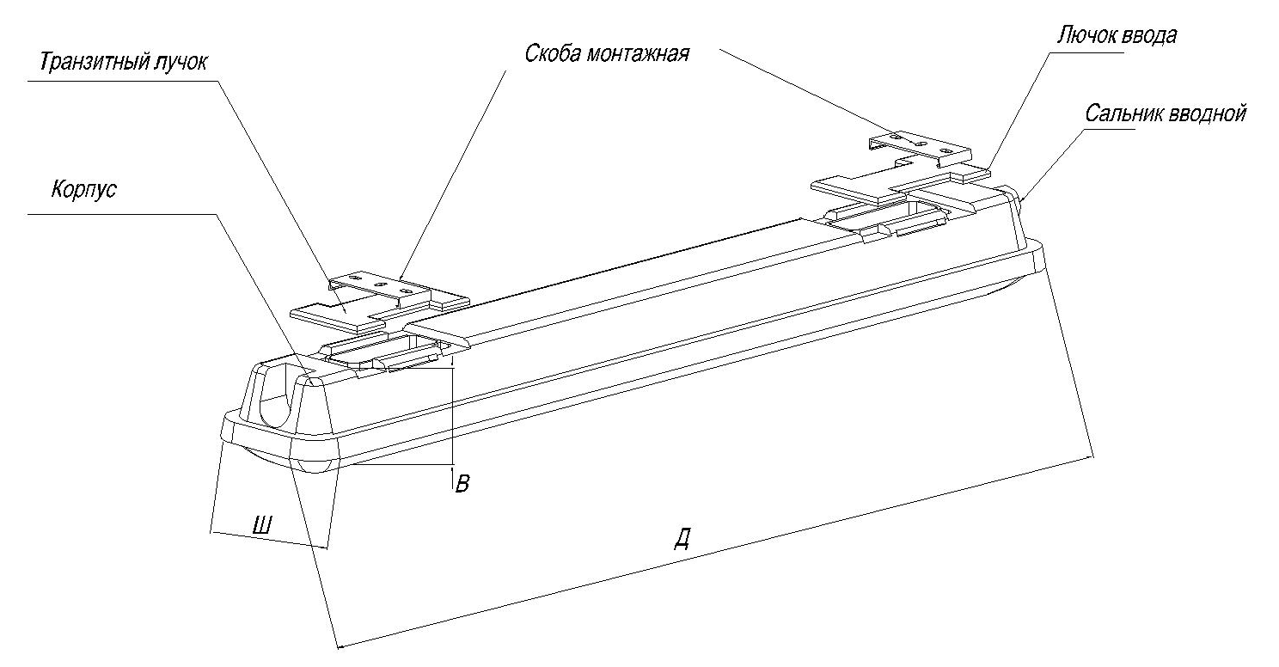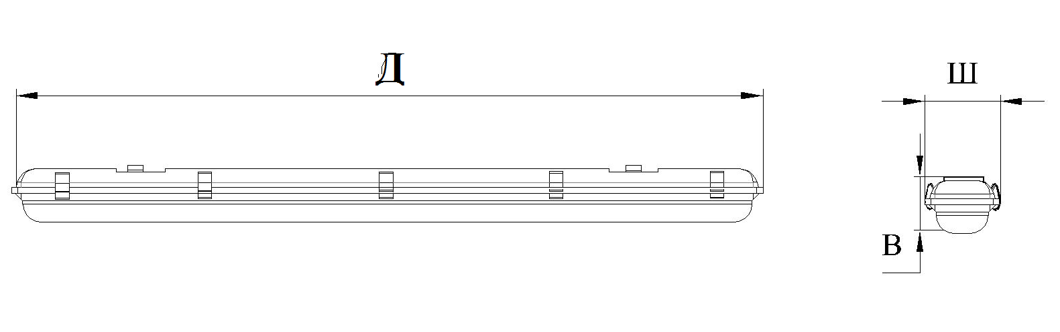 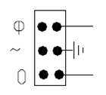

Рис.1 Рис 2.

**3. Указание мер безопасности**

3.1. В части требования безопасности класс защиты светильников от поражения электрическим током по ГОСТ Р МЭК 60598-1 разделы 7, 8, 10, 11.

3.2. Подключение, отключение светильника от сети, устранение неисправностей производить только при отключенном напряжении не ранее, чем через одну минуту после снятия напряжения.

3.3. Не допускается эксплуатация светильников с поврежденной изоляцией проводов и мест электрических соединений.

3.5. Светильники пригодны для установки на опорную поверхность из сгораемого материала.

**4. Устройство светильника**

4.1 Светильники светильник состоит из пластмассового корпуса, опалового рассеивателя из полистирола и стальной монтажной панели с светодиодными линейками.

4.2 Крепление светильника на монтажную поверхность осуществляется при помощи двух монтажных скоб.

4.3. Габаритные и присоединительные размеры указаны на рис.1 и таблице 1.

4.4 Схема подключения указана на рисунке 2.

**5. Подготовка к работе**

5.1 Отстегнув защелки снять опаловый рассеиватель.

5.2 Извлечь монтажную панель.

5.3 При помощи монтажных скоб установить корпус на монтажной поверхности. Установить сальник в корпус светильника.

5.4 Ввести в светильник кабель питания.

5.5. Подключить светильник к кабелю питания согласно схеме подключения (Рис.1).

5.6 Произвести проверку состояния контактных соединений светильника и при необходимости произвести подтягивание.

5.7 Установить в светильник монтажную панель.

5.8 Установить при помощи защелок опаловый рассеиватель.

5.9 Произвести подключение светильника к питающей сети. Проверить работу светильника.

**6. Правила хранения и транспортирования.**

6.1 Светильник поставляется упакованным в полиэтиленовый пакет и коробку из гофрированного картона.

6.2 Условия транспортирования светильников в части воздействия климатических факторов внешней среды должны соответствовать группе 5 по ГОСТ 15150-69 (в железнодорожных вагонах, крытых машинах или в контейнерах при температуре от -50 до 500С и относительной влажности воздуха 80% при 250С)